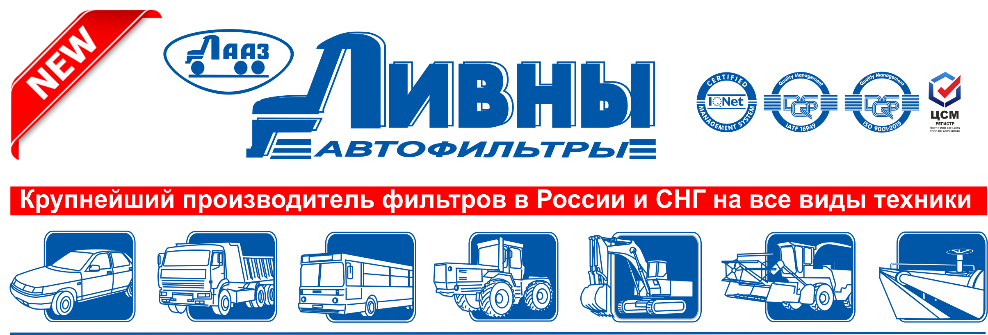

Автопроизводитель рекомендует !

АО «Автоагрегат» по заказу Камского автомобильного завода разработало и освоило сепараторную систему предварительной очистки дизельного топлива собственного производства - ФТ 035.1105010.
Фильтр оснащен водосборным стаканом отстойником, системой подкачки топлива и подогревателем - 24 вольт/ 350 Вт. Благодаря применяемому высоко технологичному фильтрующему материалу компании HOLLINGSWORTH & VOSE (Германия), система обеспечивает высокую степень отделения воды – до 95%, высокую тонкость фильтрации, при номинальной скорости потока до 270 л/ч.
Изделие ориентировано на грузовую и коммерческую технику мощностью до 300 л/с.
ФТ 035.1105010 по своим техническим характеристикам является полноценным аналогом системы очистки топлива Preline 270 компании MANN FILTER.
ФТ 035.1105010 комплектуется фильтр – патроном грубой очистки топлива ФТ 030.1105010.
Для изготовления ФТ 030.1105010 было освоено ряд новых технологий, в том числе технологию глубокой вытяжки листового стального проката.
Фильтр ФТ 035.1105010 поставляется на головной конвейер ПАО «КАМАЗ» и рекомендован при плановом и техническом обслуживание автомобиля - Информационное письмо НТЦ КАМАЗ №17-664-2020

